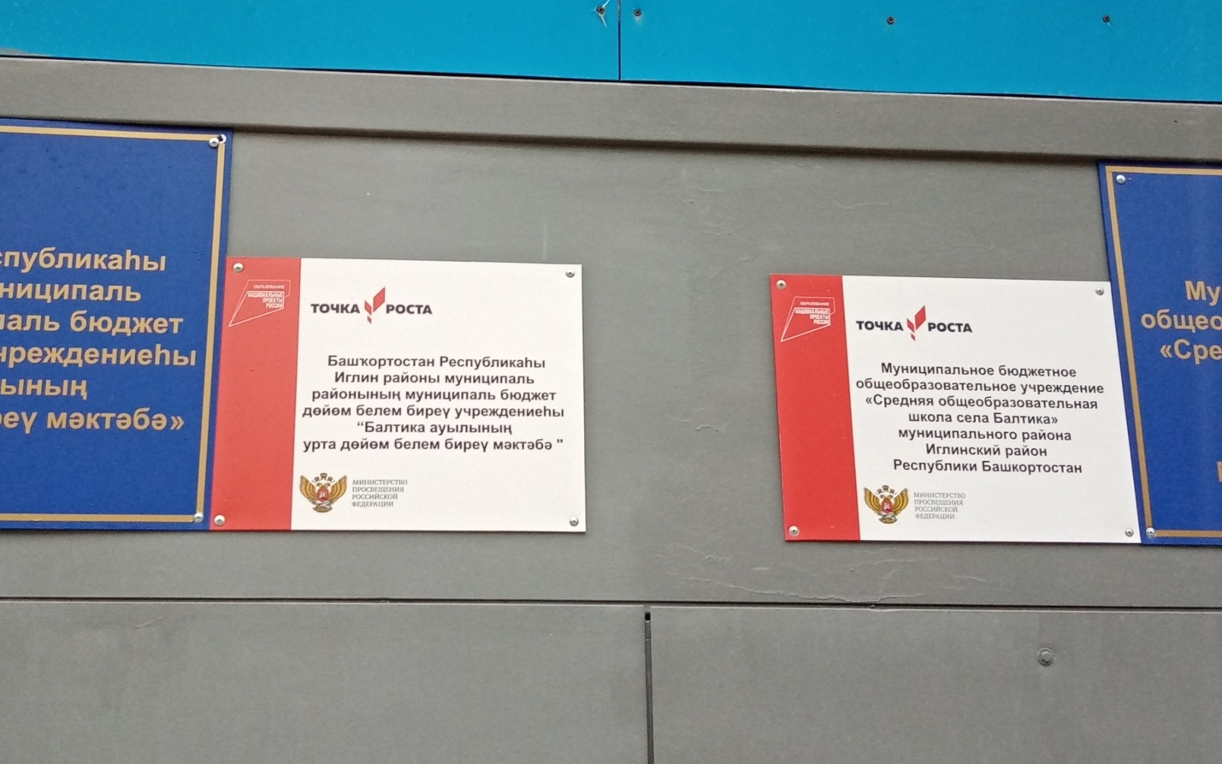
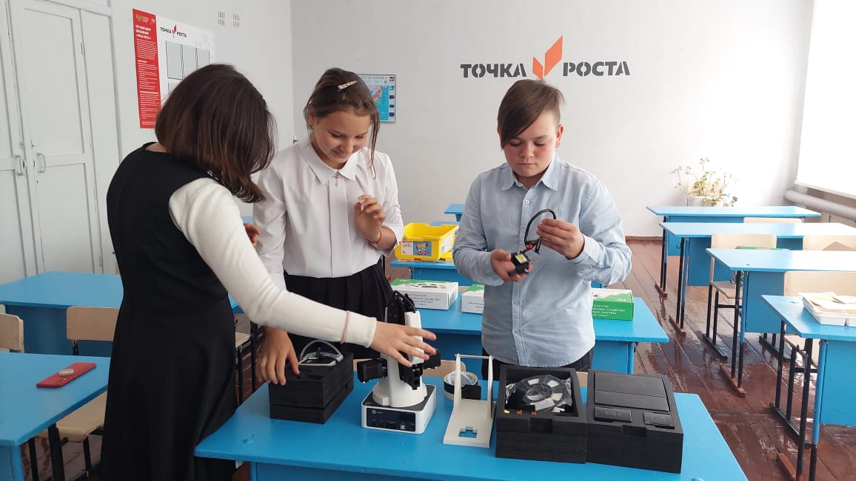

6 сентября 2021 года на базе МБОУ СОШ С.БАЛТИКА в рамках национального проекта «Образование» состоялось открытие Центра образования естественно- научной и технологических профилей «Точка роста».Директор школы Бармута Ирина Григорьевна отметила, что «Центр «Точка Роста» важен для развития общекультурных ценностей, цифровой грамотности, шахматного образования, проектной деятельности, творческой социальной самореализации детей, педагогов, родительской общественности и должен обеспечить формирование современных компетенций и навыков у школьников. В Центре планируется реализация не только общеобразовательных программ по предметам «Химия», «Биология» с обновленным содержанием и материально-технической базой, но и программ дополнительного образования по робототехнике, шахматному образованию, проектной и внеурочной деятельности. Для учащихся проведена экскурсия по профильным кабинетам Центра, они познакомились с новым оборудованием и их возможностями.

